实验2 JDBC
一．实验目的
熟悉JDBC常用类和结构，能够使用JDBC访问一种关系数据库，并执行SQL操作：CRUD、调用存储过程、执行事务操作。
二. 实验环境
硬件：PC系列微机，CPU1.2G以上，内存512M以上
软件：Windows 11； edge浏览器、JDK1.8、Eclipse Version: Oxygen.3a Release (4.7.3a)、Tomcat8.0.26、MySQL8.0等。
三. 实验内容
1、创建一个数据库testDB后，再建表user和student，分别用于存放用户和学生基本信息，表的列结构需自行设计。
2、使用集成开发软件创建Java项目，配置项目构建路径添加所选DBMS的JDBC驱动程序。
3、创建类StudentCRUD实现对student表的CRUD操作（使用DBConnection类）：该类具有main()方法和使用PreparedStatement实现增加记录的方法add()、实现查询全部记录的方法listAll()、实现根据id更新数据的方法update()、实现根据id删除记录的方法delete()。
4、通过main()方法或JUnit测试方法，对前面定义的add()、listAll()、update()、delete()方法进行测试。
5、在数据库testDB中创建存储过程，名为getSnameAndClassBySno，其可以通过学号查询学生的姓名和班级信息。
6、在类StudentCRUD中定义方法，调用存储过程getSnameAndClassBySno。
7、创建TransactionTest类，使用JDBC事务管理实现用户转账功能。（注意，user表需要有float类型的字段money，并存在用于测试的2条用户记录）
四. 实验过程
1、创建一个数据库testDB后，再建表user和student，分别用于存放用户和学生基本信息，表的列结构需自行设计。
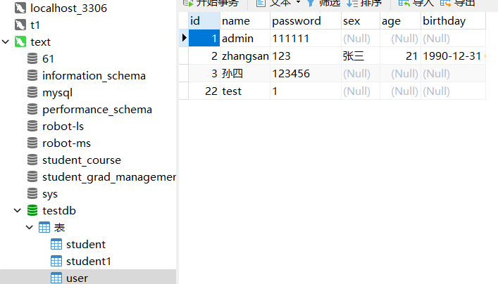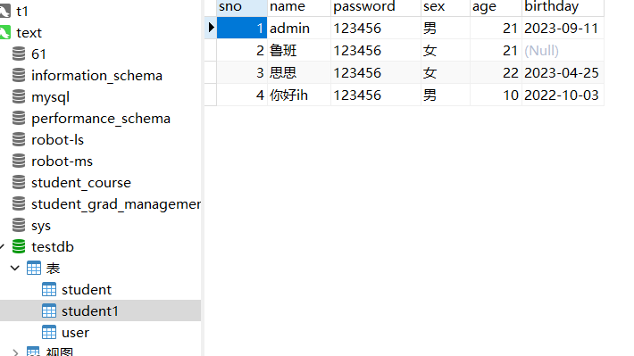

- 使用集成开发软件创建Java项目，配置项目构建路径添加所选DBMS的JDBC驱动程序。
直接导入即可
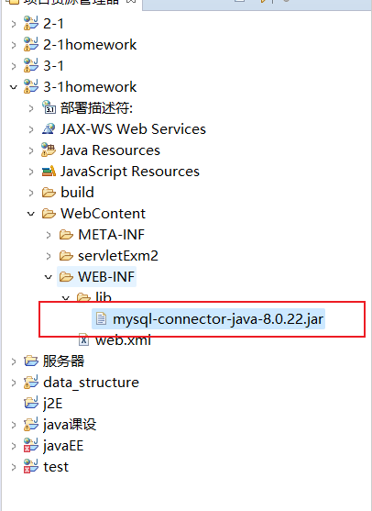
- 创建类StudentCRUD实现对student表的CRUD操作（使用DBConnection类）：该类具有main()方法和使用PreparedStatement实现增加记录的方法add()、实现查询全部记录的方法listAll()、实现根据id更新数据的方法update()、实现根据id删除记录的方法delete()。
public static void main(String[] args) throws ClassNotFoundException,SQLException {
// add();
// listAll();
update();
// delete();
}
//插入
public static void add() throws SQLException {
Connection conn = null;
PreparedStatement ps = null;
ResultSet rs = null;
try{
conn = DBConnection.getConnection();
String sql = "insert into student1(sno,name,password,sex,age) values(?,?,?,?,?)";
ps = conn.prepareStatement(sql);
//设置参数
ps.setInt(1, 2);
ps.setString(2, "鲁班");
ps.setString(3, "123456");
ps.setString(4, "男");
ps.setInt(5, 21);
//执行SQL
ps.executeUpdate();
}catch(SQLException e){
e.printStackTrace();
}
finally{
DBConnection.close(rs, ps, conn);
}
}

//update
public static void update() throws SQLException {
Connection conn = null;
Statement st = null;
ResultSet rs = null;
try{
conn = DBConnection.getConnection();
String sql = "update student1 set sex='女' where sno=2";
st = conn.createStatement();
st.executeUpdate(sql);
}finally{
DBConnection.close(rs, st, conn);
}
}
//delete
public static void delete() throws SQLException {
Connection conn = null;
Statement st = null;
ResultSet rs = null;
try{
conn = DBConnection.getConnection();
String sql = "delete from student1 where sno=2";
st = conn.createStatement();
st.executeUpdate(sql);
}finally{
DBConnection.close(rs, st, conn);
}
}
//查询
public static void listAll() throws SQLException {
Connection conn = null;
Statement st = null;
ResultSet rs = null;
try{
conn = DBConnection.getConnection();
String sql = "select sno,name,sex from student1";
st = conn.createStatement();
rs = st.executeQuery(sql);
while(rs.next()){
int sno=rs.getInt("sno");
String name=rs.getString("name");
String sex=rs.getString("sex");
System.out.println("sno=" + sno + ";sex=" + sex + ";name="+ name );
}
}finally{
DBConnection.close(rs, st, conn);
}
4、通过main()方法或JUnit测试方法，对前面定义的add()、listAll()、update()、delete()方法进行测试。
（1）add()方法测试
测试前：
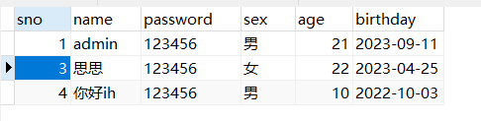
测试后：
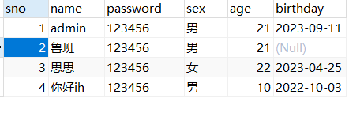
- listAll()方法测试
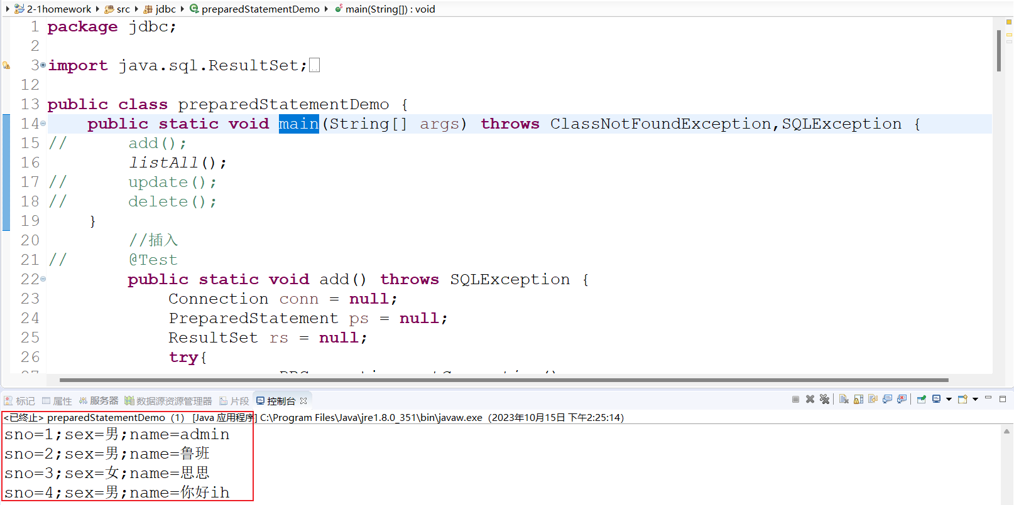
- update()方法测试
测试前：
测试后：
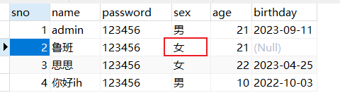
- delete()方法测试
测试前：
测试后：

5、在数据库testDB中创建存储过程，名为getNameAndAgeBySno，其可以通过学号查询学生的姓名和年龄信息。
定义存储过程
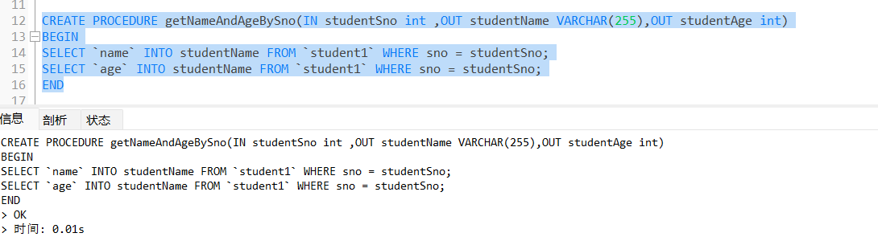
实现调用
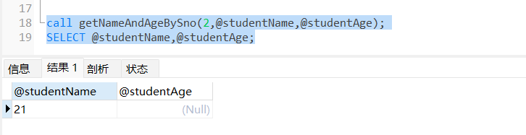
- 在类StudentCRUD中定义方法，调用存储过程getNameAndAgeBySno。
编写代码：
/**调用存储过程*/
@Test
public void callProctest() throws Exception{
Connection conn = null;
CallableStatement cs = null;
ResultSet rs = null;
try{
conn = DBConnection.getConnection();
//1.定义调用存储过程的 SQL 语句
String sql = "{call getNameAndAgeBySno(?,?,?)}";
//2.获取 CallableStatement 对象
cs=conn.prepareCall(sql);
//3. 设置参数（可选）
cs.setInt(1, 2);
cs.registerOutParameter(2,Types.VARCHAR);
cs.registerOutParameter(3,Types.INTEGER);
//4. 执行存储过程
cs.execute();
//5.获得输出参数值（可选）
String studentName = cs.getString(2);
int studentAge = cs.getInt("studentAge");
System.out.println(studentName + "-" +studentAge);
}catch(Exception e) {
e.printStackTrace();
}finally{
DBConnection.close(rs, cs, conn);
}
}
实现截图：
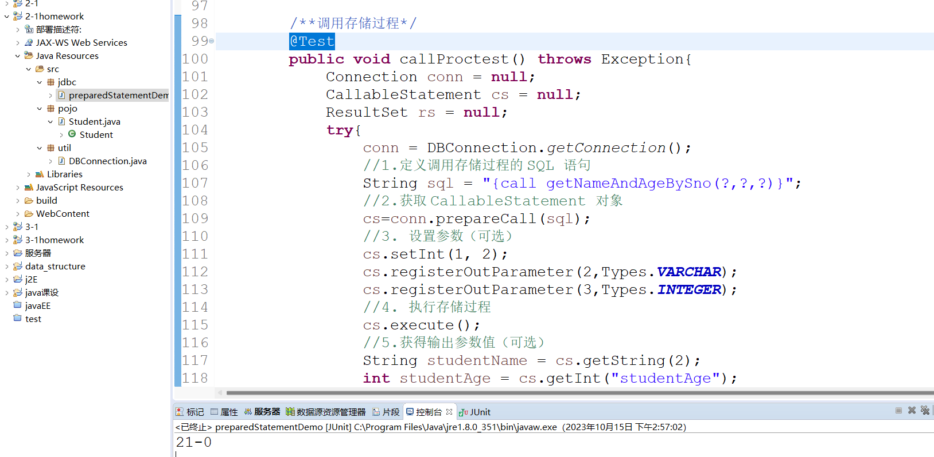
- 创建TransactionTest类，使用JDBC事务管理实现用户转账功能。（注意，user表需要有float类型的字段money，并存在用于测试的2条用户记录）
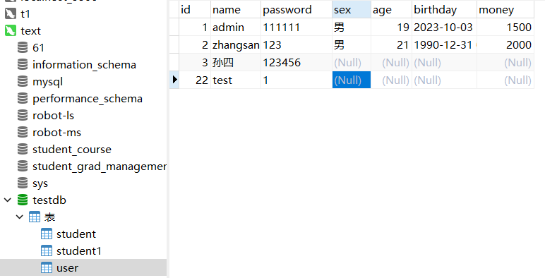
实现代码：
package jdbc;

import java.sql.Connection;
import java.sql.PreparedStatement;
import java.sql.ResultSet;
import java.sql.SQLException;

import org.junit.Test;

import util.DBConnection;

public class TransactionTest {
//add with transaction
@Test
public void addwithtrans() throws SQLException {
Connection conn = null;
PreparedStatement ps1 = null;
PreparedStatement ps2 = null;
ResultSet rs = null;
try{
conn = DBConnection.getConnection();
conn.setAutoCommit(false);

//定义sql
//admin - 500
String sql1 = "update user set money = money - ? where id = ?";
//zhangsan + 500
String sql2 = "update user set money = money + ? where id = ?";

//获取执行sql对象
ps1 = conn.prepareStatement(sql1);
ps2 = conn.prepareStatement(sql2);
//设置参数
ps1.setDouble(1,500);
ps1.setInt(2, 1);

ps2.setDouble(1,500);
ps2.setInt(2, 2);
//执行sql
ps1.executeUpdate();
ps2.executeUpdate();
//手动制造异常

int i=3/0;

//提交事务
conn.commit();
}catch(SQLException e){
e.printStackTrace();
conn.rollback();
}finally{
conn.setAutoCommit(true);
DBConnection.close(null, ps1, null);
DBConnection.close(rs, ps2, conn);
}
}
}
实现截图：
测试前：
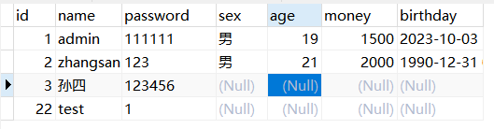
测试后：
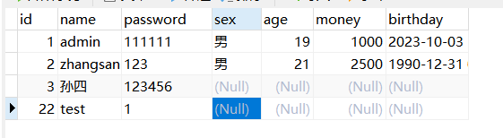
五. 实验总结
1.掌握了JDBC的preparedstatement类方法，以及如何访问数据库，执行一系列sql操作。
2.熟悉了用jdbc实现数据库的增删改查。
3.掌握了并又学习了数据库事务操作和存储过程定义实现，以及如何用java代码实现。

